**Домашнее задание к лекции "Настройка среды и работа с GIT"**

**Задание 1**

Необходимо прикрепить скриншот запущенного Jupyter Notebook на вашем ПК. Можно использовать сервис <https://pastenow.ru/>.

**Задание 2**

**Обязательная часть**

Пришлите скриншоты, которые будут демонстрировать, что вы решили первые 4 задачи из раздела "Основы" и первые 6 задач из раздела "Удаленные репозитории" на [интерактивном тренажере Git](https://learngitbranching.js.org/?locale=ru_RU).

**Дополнительная часть (необязательная)**

Пришлите скриншоты, которые будут демонстрировать, что вы выполнили все упражнения на [интерактивном тренажере Git](https://learngitbranching.js.org/?locale=ru_RU).

**Задание 3**

Подготовьте и пришлите ссылку на репозиторий, в котором вы будете размещать домашние работы по курсу. Структура репозитория может быть любая, но самый очевидный вариант – своя отдельная папка для каждой лекции.  
*Внимание!* Git не работает с пустыми папками. О том, как решить эту проблему, можете почитать, например, [здесь](https://ru.stackoverflow.com/questions/623608/%d0%9a%d0%b0%d0%ba-%d0%b4%d0%be%d0%b1%d0%b0%d0%b2%d0%b8%d1%82%d1%8c-%d0%bf%d1%83%d1%81%d1%82%d1%83%d1%8e-%d0%bf%d0%b0%d0%bf%d0%ba%d1%83-%d0%b2-%d1%80%d0%b5%d0%bf%d0%be%d0%b7%d0%b8%d1%82%d0%be%d1%80%d0%b8%d0%b8-git).  
Или вы можете сделать [fork](https://git-scm.com/book/ru/v2/GitHub-%D0%92%D0%BD%D0%B5%D1%81%D0%B5%D0%BD%D0%B8%D0%B5-%D1%81%D0%BE%D0%B1%D1%81%D1%82%D0%B2%D0%B5%D0%BD%D0%BD%D0%BE%D0%B3%D0%BE-%D0%B2%D0%BA%D0%BB%D0%B0%D0%B4%D0%B0-%D0%B2-%D0%BF%D1%80%D0%BE%D0%B5%D0%BA%D1%82%D1%8B) моего репозитория с условиями ДЗ и потом работать прямо в этих файлах. Тогда просто отправьте ссылку на свою копию этого репозиторию на github.com.

**Задание 4 (необязательное)**

Если вы еще недостаточно уверенно чувствуете себя в работе в командной строке, то изучите [разнообразие доступных графических клиентов для Git](https://techrocks.ru/2020/04/24/best-git-gui-for-mac-linux-windows/). Выберете и освойте любой из них и напишите об этом.

Решение

<https://pastenow.ru/CD842>

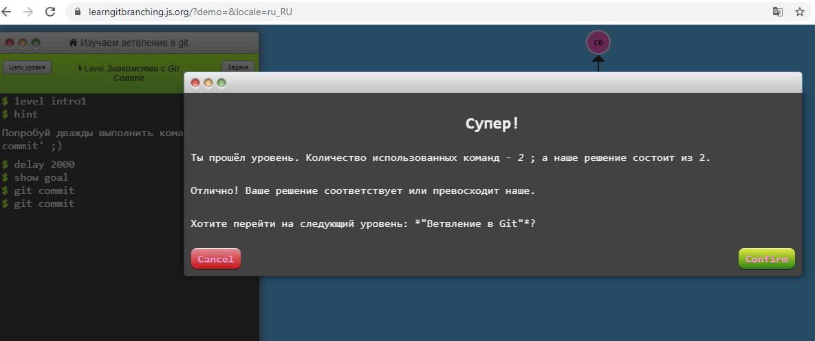

<https://pastenow.ru/CD86V>

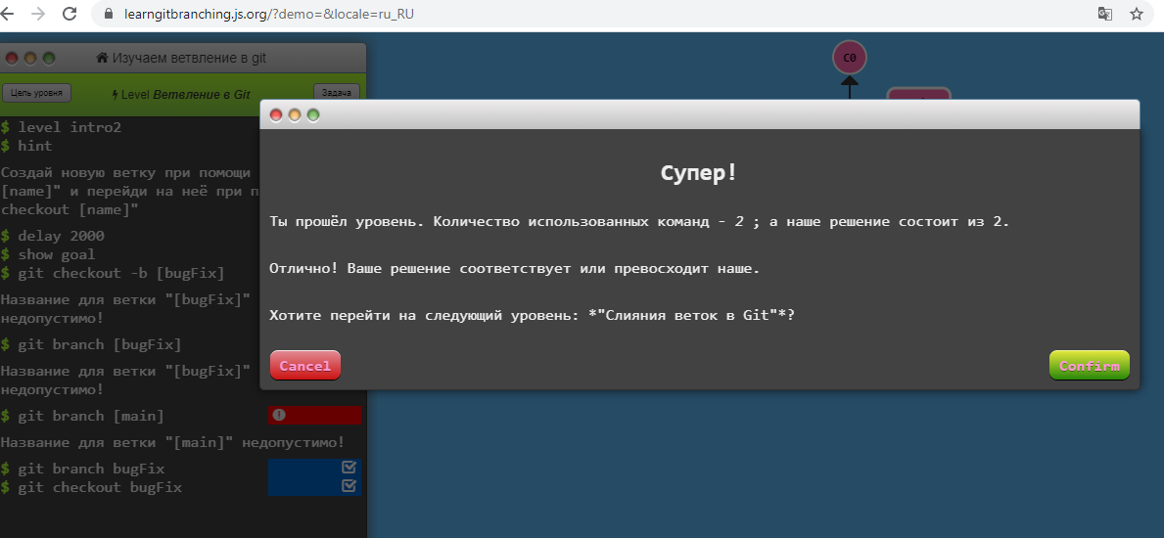

https://pastenow.ru/CD8EW

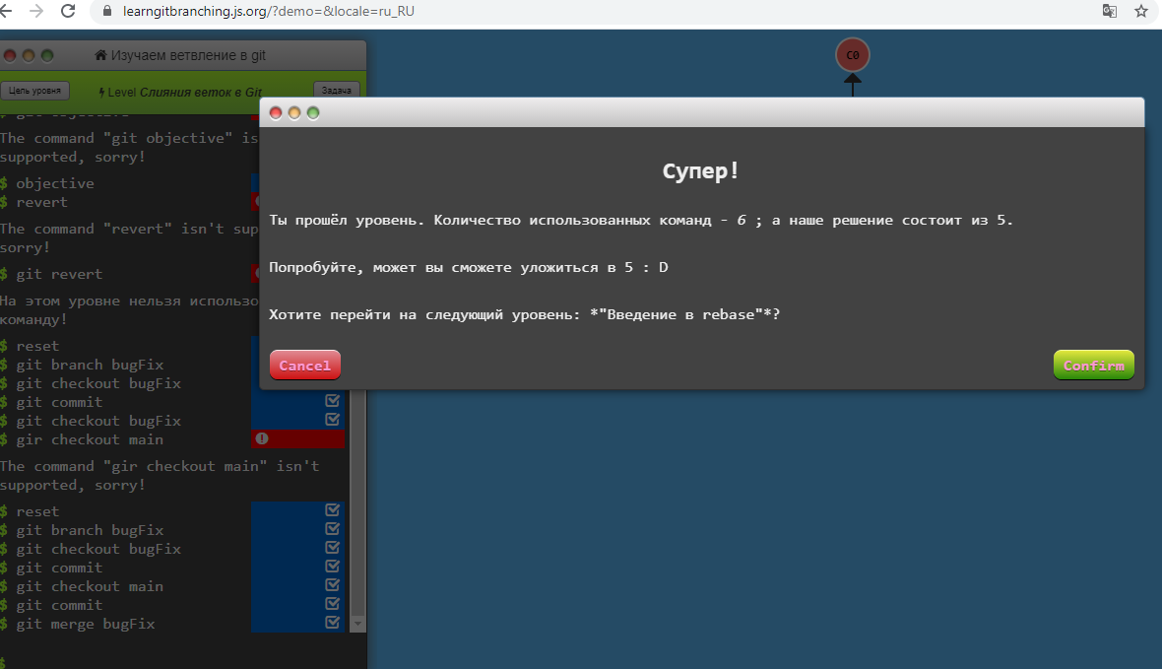

<https://pastenow.ru/CD8IG>

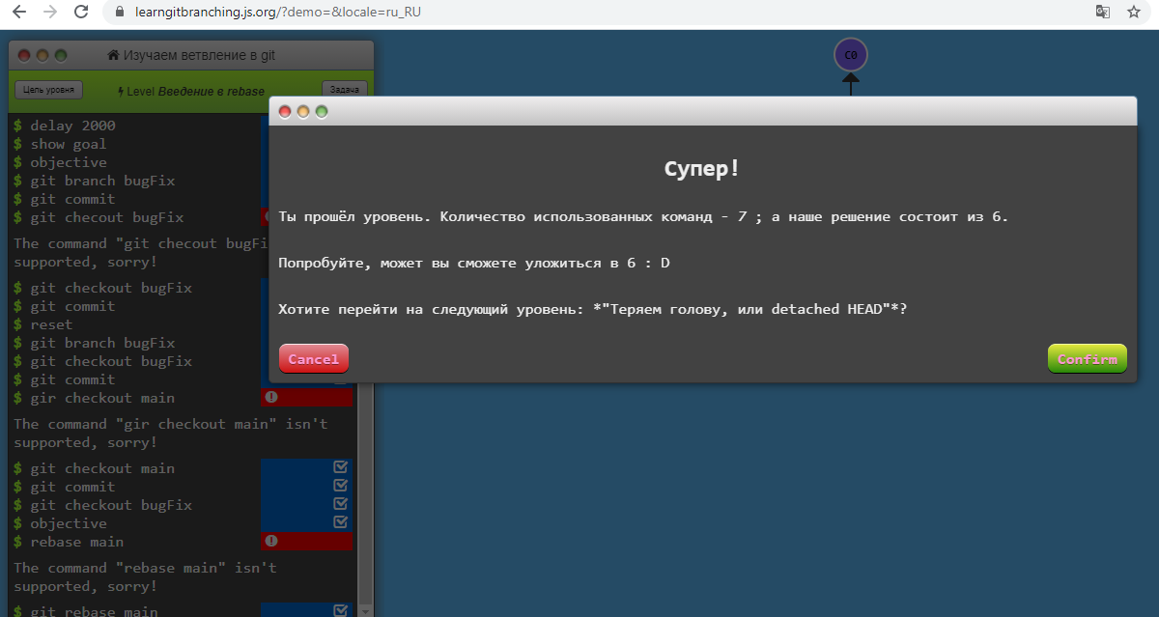

<https://pastenow.ru/CD8S6>

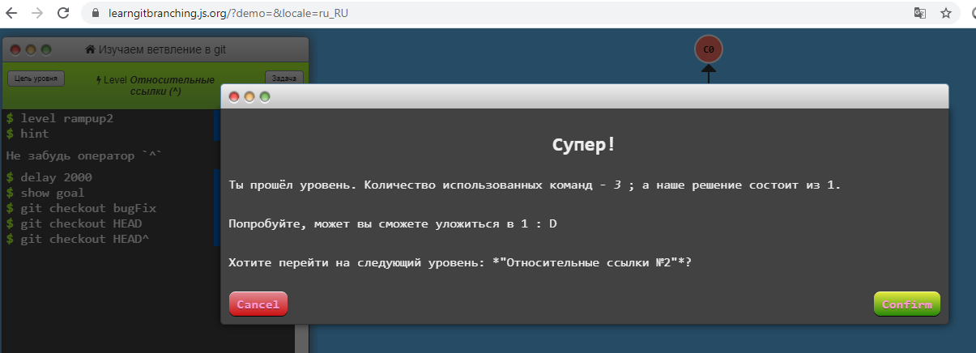

<https://pastenow.ru/CD965>

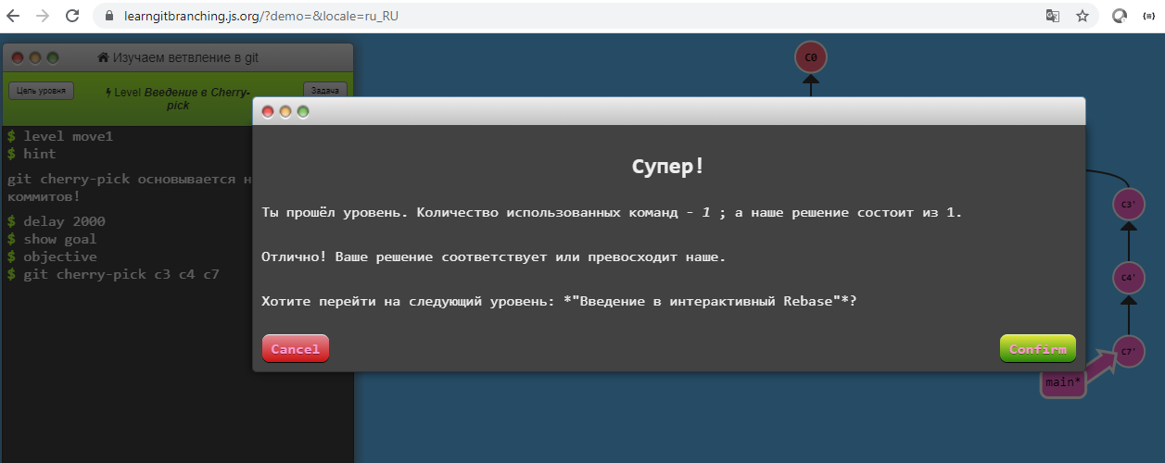

<https://pastenow.ru/CD97C>  
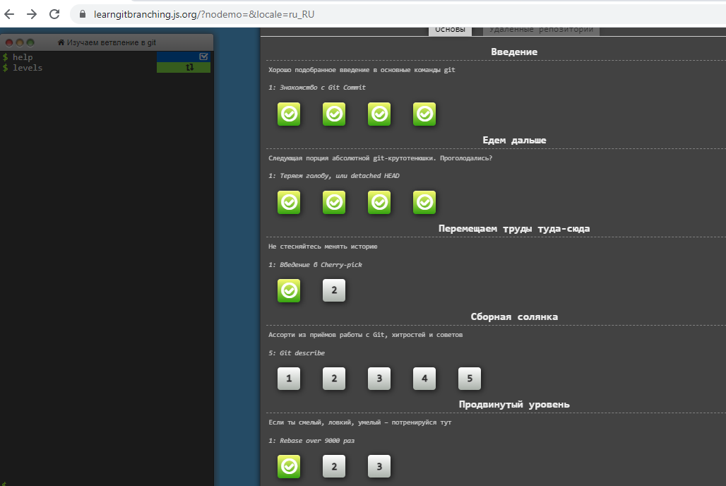

<https://pastenow.ru/CD9BA>

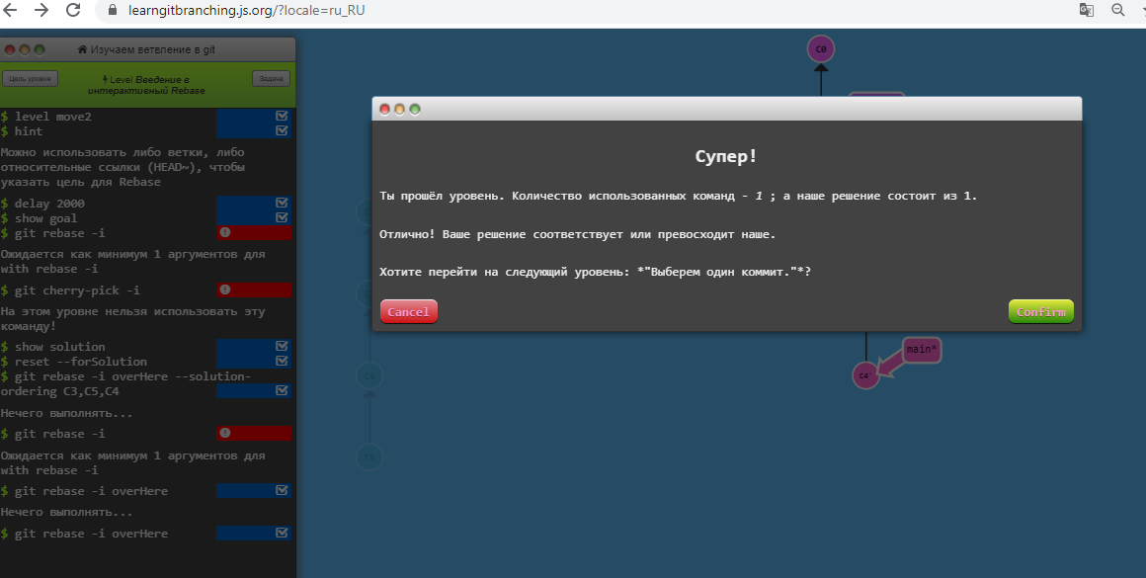

<https://pastenow.ru/CD9C7>

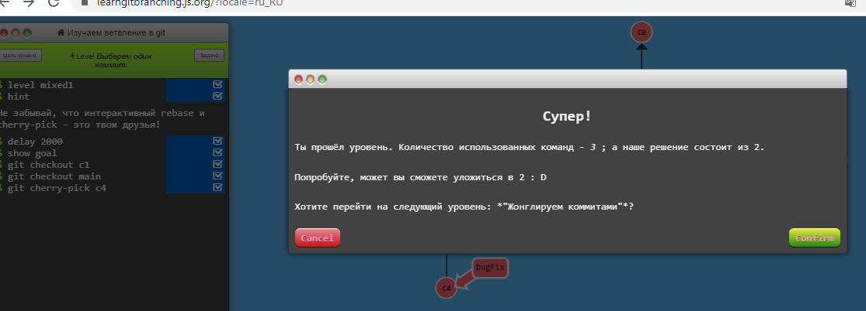

<https://pastenow.ru/CD9GS>

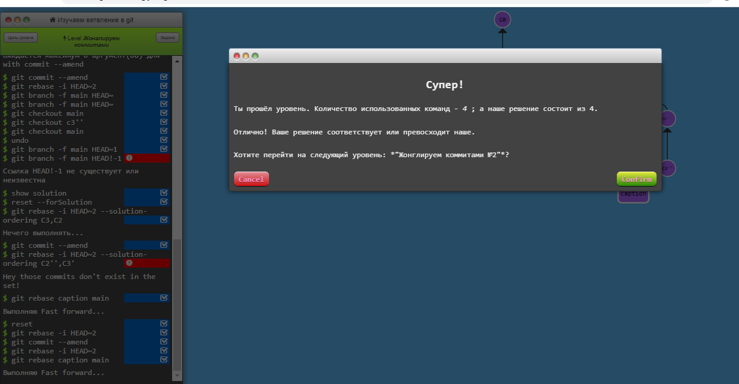

<https://pastenow.ru/CD9KG>

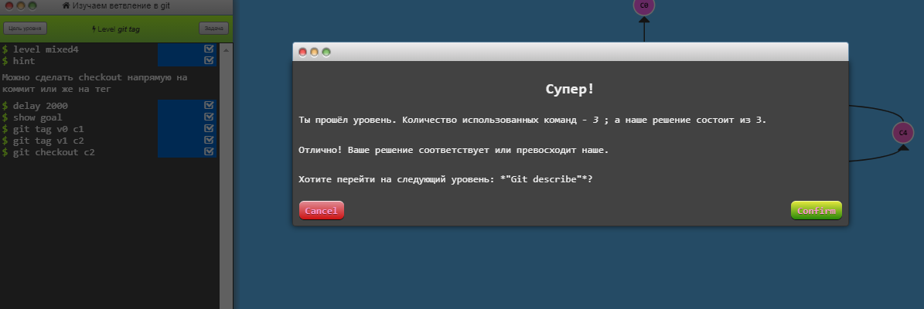

https://pastenow.ru/CD9M3

